Presseinformasjon
August 2026

Schüco Europe North introduserer Schüco Low Carbon-aluminiumprofiler med spesifisert CO₂e-reduksjon som standard

Schüco Low Carbon-aluminium som standard for alle aluminiumsprofiler i Nord-Europa

Fra 1. juli 2026 blir Schüco Low Carbon-aluminiumprofiler den nye standarden for bestillinger av aluminiumsprofiler fra kunder i Nord-Europa: Norge, Danmark, Sverige, Finland, Estland, Latvia, Litauen og Island. Endringen skal redusere det beregnede globale oppvarmingspotensialet for aluminiumsprofilene som leveres under Schüco Low Carbon Aluminium-programmet.

Innføringen gjelder aluminiumsprofiler som bestilles fra Schüco Europe North, og er spesifikt knyttet til reduksjoner i CO₂e-utslipp og globalt oppvarmingspotensial forbundet med materialet i aluminiumsprofilene. Den medfører ingen endringer i profilenes tekniske egenskaper eller kvalitet, og er uavhengig av geometriene som leveres til kundene.

Schüco Low Carbon-profiler (LC), Ultra Low Carbon-profiler (ULC) og Ultra Low Carbon+-profiler (ULC+) leveres ved bruk av en allokeringsprosess. Målet med denne prosessen er å opprettholde effektive leveranser og korte transportveier. Derfor skiller ikke Schüco fysisk mellom standardaluminium, LC-, ULC- og ULC+-aluminium på lageret eller under levering.

De relevante CO₂e-reduksjonene oppnås tidligere i produksjonsprosessen gjennom kjøp og bruk av aluminium med lavere globalt oppvarmingspotensial. For å verifisere balansen mellom kjøpt og solgt resirkulert aluminium har Schüco fått denne balansen og forsyningskjeden sertifisert av DEKRA. Dette innebærer at Schüco kjøper minst like mye LC-, ULC- eller ULC+-aluminium som det som bestilles fra Schüco under det respektive programmet.
Schüco Low Carbon Aluminium har en GWP-verdi på 3,84 kg CO₂e/kg ekstrudert profil, basert på den gjeldende miljøproduktdeklarasjonen (EPD). Denne verdien oppnås gjennom bruk av materialer med resirkulert innhold eller fornybar energi i produksjonen. Sammenlignet med Schüco Standard Aluminium sparer Schüco Low Carbon Aluminium omtrent 3,27 tonn CO₂e per tonn aluminiumsprofil, noe som tilsvarer rundt 46 % lavere CO₂e-utslipp for materialet i aluminiumsprofilen.

Magnus Winegård, General Manager i Schüco Europe North, uttaler:

«Ved å gjøre Schücos Low Carbon-aluminiumprofiler til standarden for bestillinger av aluminiumsprofiler i Nord-Europa, får våre partnere tilgang til profiler med lavere GWP-verdi, samtidig som den tekniske kvaliteten og produktytelsen opprettholdes.

Med denne endringen tar Schüco Europe North ytterligere et skritt for å redusere CO₂e-utslippene forbundet med aluminiumsprofiler som leveres til kunder i regionen, basert på dokumenterte GWP-verdier og sertifisert balansering av kjøpte og solgte aluminiumskvaliteter med lavere karbonutslipp.

Schüco – systemløsninger for vinduer, dører og fasader
Schüco International KG, med hovedkontor i Bielefeld, Tyskland, utvikler og selger systemløsninger i aluminium, stål og PVC-U for bygningsskallet. Produktporteføljen består av vinduer, dører, fasader, ventilasjon, sikkerhet og solskjerming. Intelligente produkter som kan kobles i nettverk for boliger og næringsbygg. I tillegg tilbyr Schüco rådgivning og digitale løsninger for alle faser av et byggeprosjekt – fra den første idéen via planlegging, produksjon og installasjon til service med vedlikehold og reparasjoner. Porteføljen inneholder også maskiner for produksjon og en kundeorientert service. Schüco som ble grunnlagt i 1951 har over 6 750 ansatte over hele verden og er aktivt til stede i mer enn 90 land og hadde i 2025 en omsetning på 2,06 milliarder euro.
Mer informasjon finner du på www.schueco.no

Bildematerial:
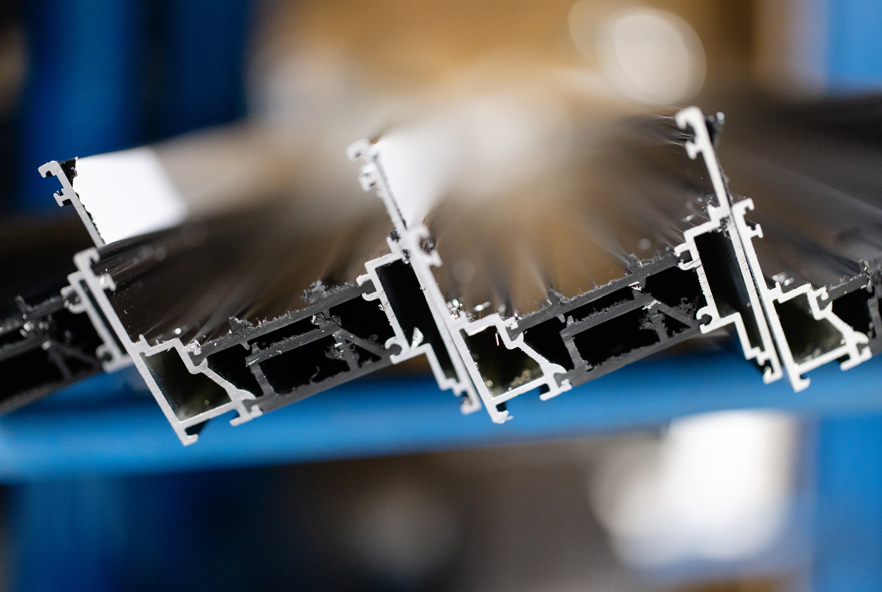
Aluminium profiles from Schüco. © Gavin Forster

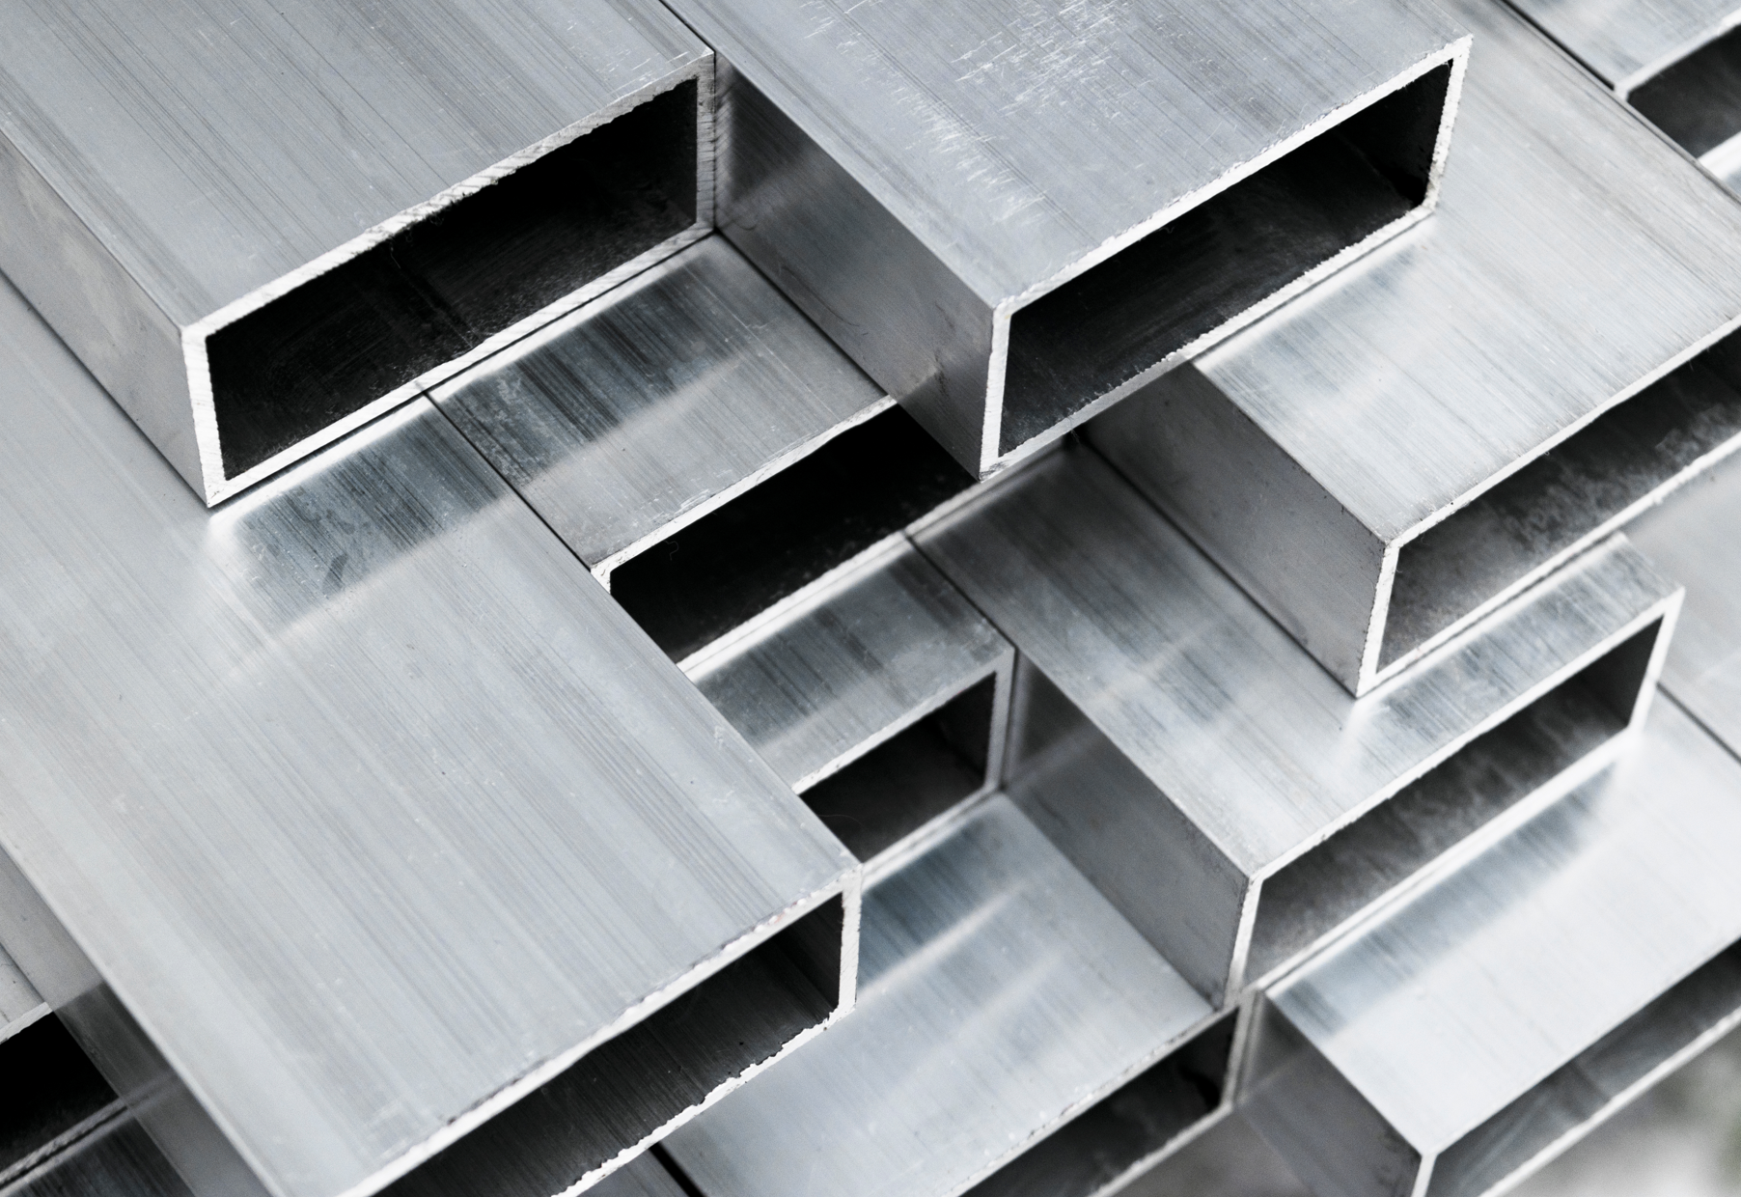
Aluminium profiles from Schüco. © Schüco International KG

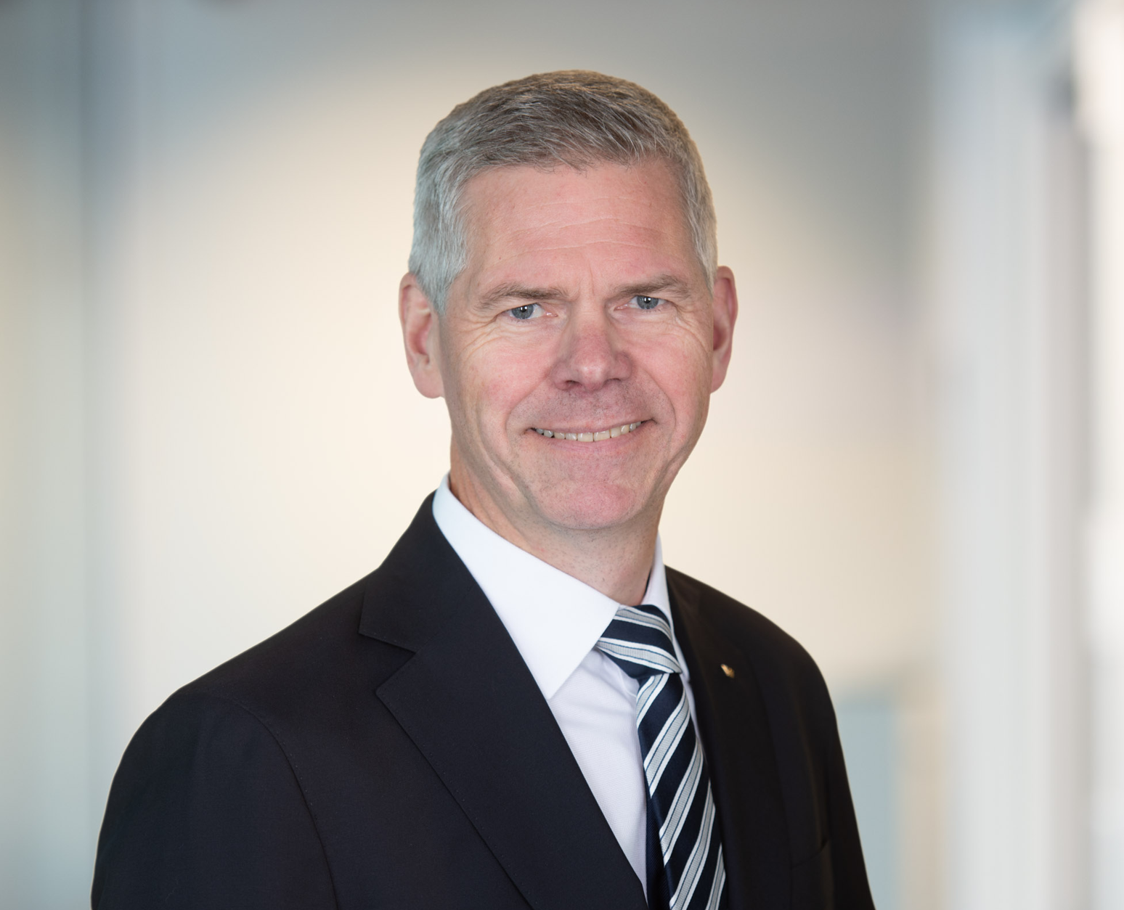
Magnus Winegård, General Manager Europe North. © Schüco International KG

